КТ 3 по дисциплине «Системное программирование»

Студент: Жилина Анастасия Александровна

Группа: ИСП — 1,2 2019 БО

Вариант: 7

Задание 1. 

Листинг программы:

#include <iostream>

#include <cmath>

#include <iomanip>

using namespace std;

int main()

{

int b,n,k,z;

float a,S,d,e,x,c;

a=0.1;

b=1;

n=10;

k=10;

S=1;

z=-1;

e=2;

for (x=a;a<=x&&x<=b;x=x+0.09)

{

for (n=1;n<=20;n++)

{

z=pow(-1,n);

d=pow(x,2\*n);

e=e\*n;

c=z\*(d/e);

S=S+c;

cout << "\n\nx = "<<x<<"\nn = "<<n<<"\nS = "<< fixed<< setprecision (9)<<S;

}

}

}

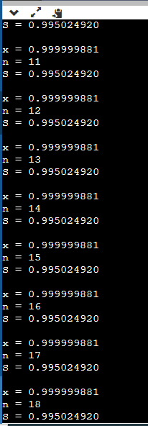

Задание 2.

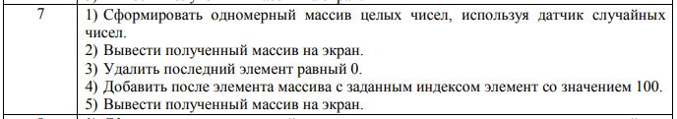

Листинг программы:

#include <iostream>

#include <cstdlib>

#include <ctime>

using namespace std;

int main()

{

const int N=10;

int A[N],i=0,B[N-1],index,dop,C[N+1];

cout << "Исходный массив: ";

srand( time(0) );

while (i<N)

{A[i]=rand()%11;

cout<<A[i]<<" ";i++;}

for(i=N-1;i>=0;i--)

{

if (A[i]==0)

{for (i;i<N;i++)

A[i]=A[i+1];

for (i=0;i<N-1;i++)

B[i]=A[i];

for (i=0;i<N;i++) B[i]=A[i];

cout << "\nВведите индекс массива от 0 до 8: ";

cin >> index;

if (0<=index&&index<=8)

{for (i=0;i<N;i++)

if (index==i)

{for (i=N-1;i>index;i--)

A[i]=B[i-1];

A[index]=100;

for (i=0;i<index;i++)

A[i]=B[i];}

cout<<"Результат: ";

for (i=0;i<N;i++)

cout<<A[i]<<" ";}

else cout<<"Ошибка ввода!";

break;}

}

if (i==-1)

{

cout << "\nВведите индекс массива от 0 до 9: ";

cin >> index;

if (0<=index&&index<=9)

{for (i=0;i<N;i++)

if (index==i)

{for (i=N;i>index;i--)

C[i]=A[i-1];

C[index]=100;

for (i=0;i<index;i++)

C[i]=A[i];}

cout<<"Результат: ";

for (i=0;i<N+1;i++)

cout<<C[i]<<" ";}

else cout <<"Ошибка ввода!";

}

}

